Prepoznavanje oblika

# Prisutnost ljudi u prostoriji

# Opis obeležja

Kao ulazni podaci za obuku kalsifikatora korišćene su vrednosti sledećih veličina

1) temperatura u [°], opseg vrednosti od -40 do +80

2) nivo osvetljenosti u [lux], opseg vrednosti od 1 do 40000

3) koncentracija CO2 u [ppm], opseg vrednosti od 0 do 2000

4) relativna vlažnost vazduha u [%], opseg vrednosti od 1 do 100

5) količnik vlažnosti, bezdimenzionalna veličina

U originalnoj studiji korišćena su neka dodatna obeležja, ali mi ćemo se u ovom radu fokusirati na gore navedenih pet obeležja.

Slika

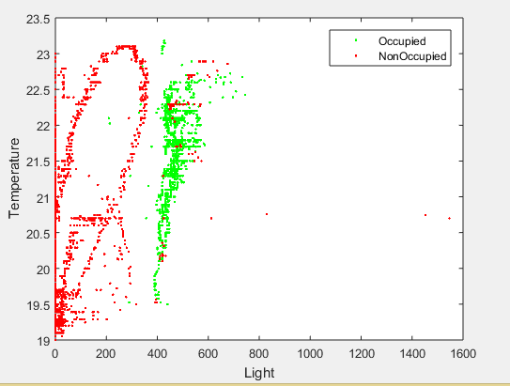

Slika

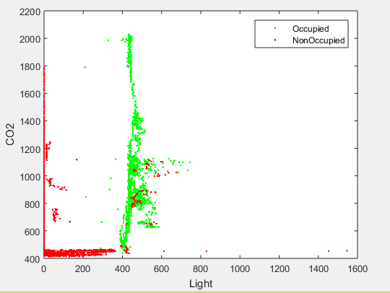

Slika

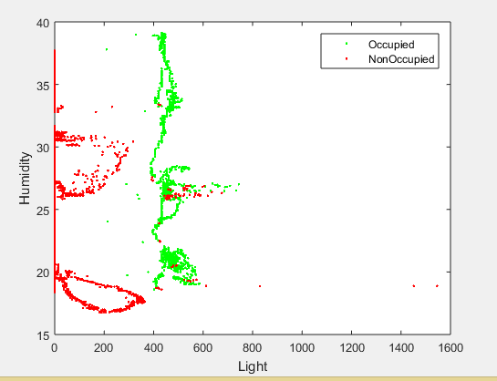

Slika

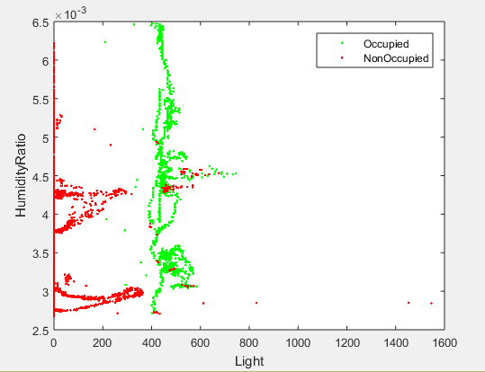

Slika

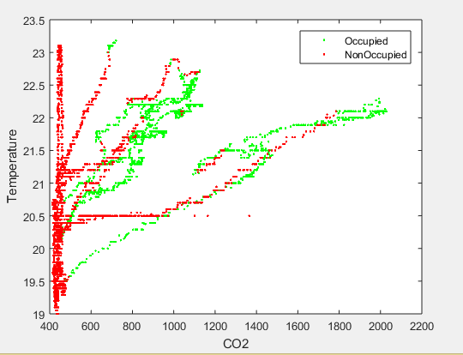

Slika

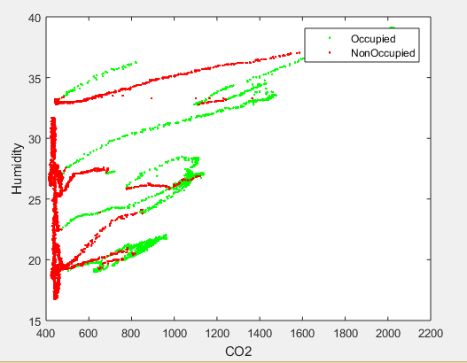

Slika

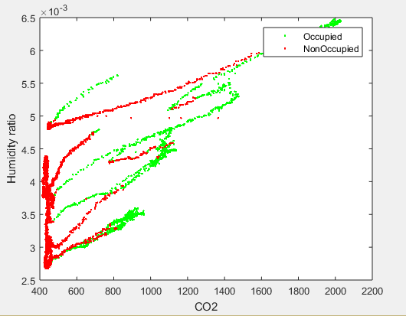

Slika

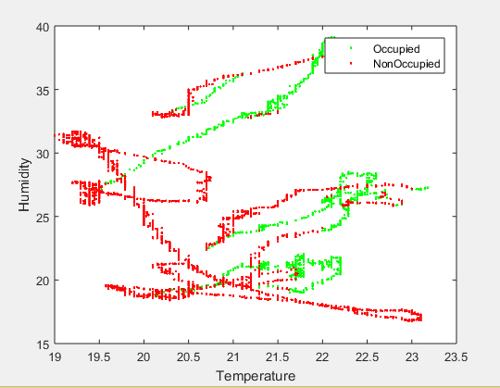

Slika

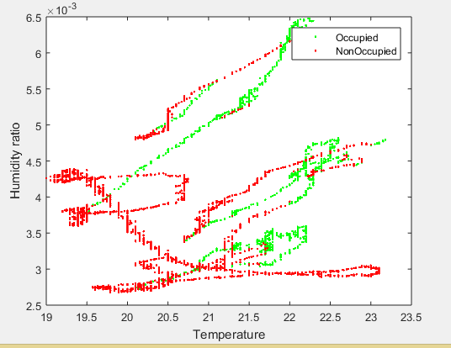

Slika

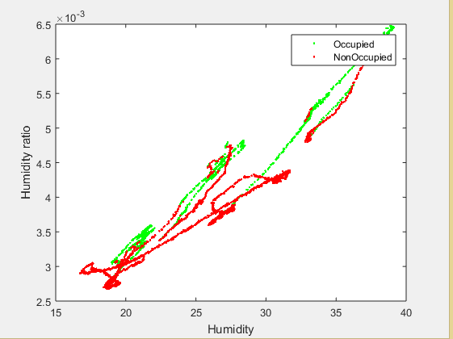

Iz prikazanih slika može se zaključiti da je najznačajnije obeležje za našu klasifikaciju svetlost(jasno se vidi razdvojenost klasa). U radu je izvršena i klasifikacija bez navedenog obeležja i rezultazi su upoređeni.

# Opis implementacije

Korišćenjem linearne diskriminantne analize redukovali smo dimenzionalnost observacija, tj. sveli smo ih na jednu dimenziju. Cilj je bio pronaći vektor projekcije koji će najbolje odvojiti dve klase(srednje vrednosti klasa što udaljenije, a udaljenost članova klasa od srednje vrednosti što manja). Na sledećoj slici grafički je prikazan rezultat projekcije.

Slika

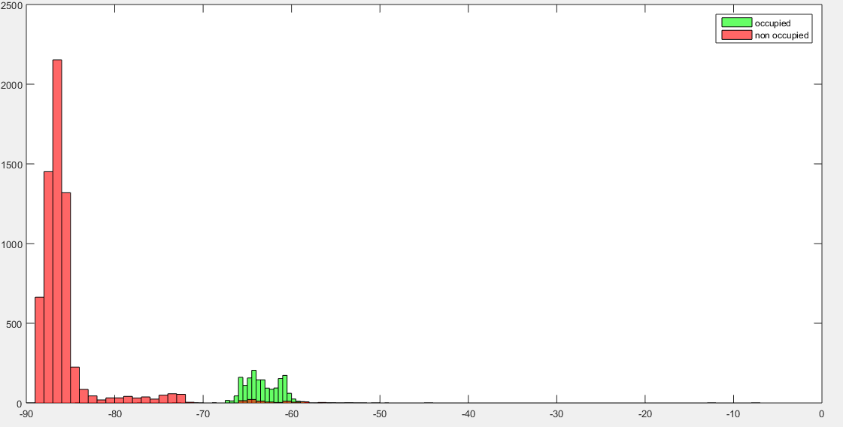

Nad skupom za validaciju primenjena je LDA, a zatim su korišćeni linearni klasifikator i KNN i na osnovu njihovih preformansi izabran je klasifikator koji će klasifikovati test skup. U sledećoj tabeli date su preformansi oba klasifikatora. Rezutlati su prikazani u procentima

Tabela

|  |  |  |  |  |  |
| --- | --- | --- | --- | --- | --- |
|  | Osetljivost | Preciznost | Stopa lažnih pozitiva | Specifičnost | Tačnost |
| KNN(k=1) | 94.34 | 95.12 | 3.77 | 97.22 | 96.17 |
| Linearni klasifikator | 99.89 | 94.63 | 3.24 | 96.75 | 97.89 |

Iz tabele vidimo da bolje preformanse dobijamo kada koristimo linearni klasifikator pa ćemo njega koristiti za klasifikaciju test skupa

U sledećoj tabeli prikazan je rad linearnog klasifikatora nad test skupom. Rezultati su prikazani u procentima.

Tabela

|  |  |  |  |  |  |
| --- | --- | --- | --- | --- | --- |
|  | Osetljivost | Preciznost | Stopa lažnih pozitiva | Specifičnost | Tačnost |
| Linearni klasifikator | 99.77 | 93.50 | 1.84 | 98.15 | 98.42 |

Na sledećoj slici je prikazana ROC kriva za linearni klasifikator koji koristi sva obeležja.

Slika

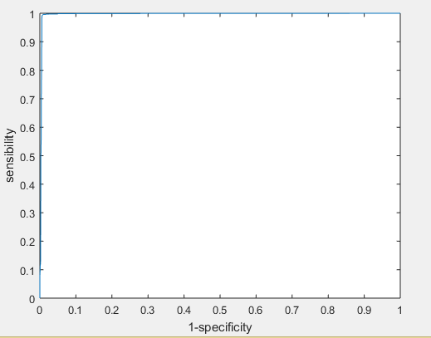

U sledećoj tabeli prikazan je rad linearnog klasifikatora nad test skupom iz kojeg je izbačeno obeležje svetlost. Rezultati su prikazani u procentima

Tabela

|  |  |  |  |  |  |
| --- | --- | --- | --- | --- | --- |
|  | Osetljivost | Preciznost | Stopa lažnih pozitiva | Specifičnost | Tačnost |
| Linearni klasifikator | 61.34 | 42.35 | 22.21 | 77.78 | 74.33 |

Na sledećoj slici prikazana je ROC kriva za linearni klasifikator koji nije koristio svetlost kao obeležje

Slika

